Douro: Uma Viagem ao Longo do Rio de Ouro
Cruzeiro fluvial de 8 dias (7 noites)
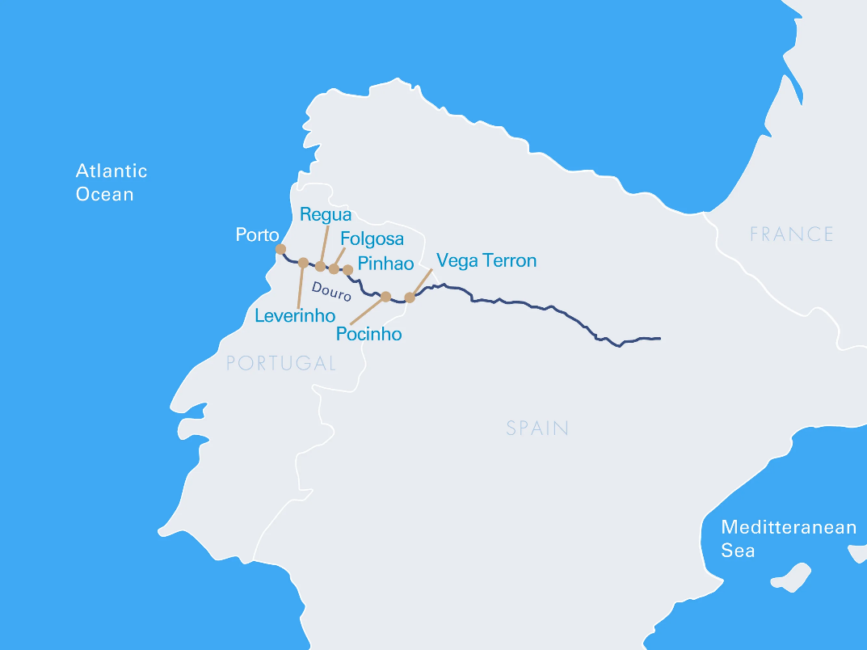

Embarque em Paris, a capital que é a personificação do amor, da arte, da cultura e da gastronomia, e deixe o rio Sena conduzir a viagem por uma das regiões mais encantadoras da França. O percurso desliza por paisagens que inspiraram os impressionistas, vilarejos medievais da Normandia e a costa do Canal da Mancha, até regressar a Paris — o ponto de partida e o final perfeito para uma jornada pelos sabores, tradições e belezas da culinária francesa.
Percurso que une Paris e seus bistrôs e padarias lendários, Les Andelys e as ruínas do Château Gaillard, Rouen — a capital histórica da Normandia —, Le Havre e sua arquitetura reconhecida pela UNESCO, além das paragens de Caudebec-en-Caux, Vernon e Poissy entre paisagens que inspiraram Claude Monet.
Formato all-inclusive, ideal para casais e viajantes apaixonados por gastronomia, vinhos e cultura francesa.
VIVA BEYOND

1. Itinerário do Cruzeiro
Dia | Porto | Chegada | Partida
Dia 1 | Paris | — | —
Dia 2 | Les Andelys | 09:30 | 15:30
Dia 2 | Rouen | 20:30 | —
Dia 3 | Rouen | — | 18:00
Dia 4 | Le Havre | 04:00 | —
Dia 5 | Le Havre | — | 13:00
Dia 5 | Caudebec-en-Caux | 19:00 | 19:15
Dia 5 | Rouen | 23:15 | 23:30
Dia 6 | Vernon | 06:30 | 12:30
Dia 6 | Poissy | 17:00 | 20:00
Dia 7 | Paris | 04:00 | —
Dia 8 | Paris | — | —
Nota: Desembarque após o café da manhã, no último dia. As breves paradas em Caudebec-en-Caux e Rouen no 5º dia destinam-se ao embarque e desembarque de hóspedes das suítes Beyond para a excursão. Os horários de chegada e partida no rio Sena podem variar conforme a operação e as condições do rio. 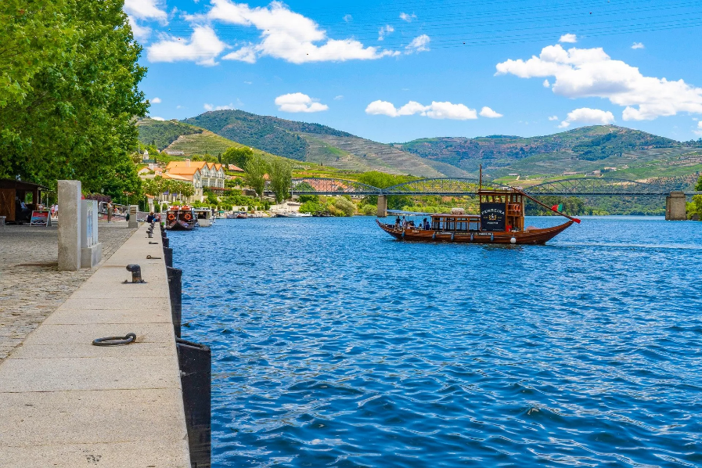

2. Destaques do Roteiro
Paris — A capital francesa é o maior símbolo mundial de amor, sedução, arte, cultura e gastronomia. Do alto da Torre Eiffel ou da colina de Montmartre, a cidade sobre o Sena oferece vistas inesquecíveis. De perto, a Catedral de Notre-Dame, o Arco do Triunfo, o Louvre, os Jardins das Tulherias e a Ópera Garnier encantam a cada esquina. Para o paladar, Paris é uma festa contínua: baguetes crocantes, croissants amanteigados, bistrôs tradicionais e patisseries de dar água na boca fazem parte da experiência.
Les Andelys — Município da Normandia dividido entre Le Petit Andely e Le Grand Andely, com o Petit Andely às margens do Sena. A arquitetura de caráter normando e a Catedral de Notre-Dame (século XIII) marcam a paisagem. No alto do vale, as ruínas do Château Gaillard — erguido no século XII por Ricardo Coração de Leão para proteger a Normandia — guardam séculos de história. Nas proximidades, uma típica fazenda de maçãs da região convida a degustar os produtos locais.
Rouen — Capital histórica da Normandia, Rouen é conhecida por sua ligação com Joana d'Arc, cuja história é contada no museu dedicado a ela. A Catedral de Notre-Dame, o mosteiro Saint-Georges de Boscherville e o jardim botânico estão entre os destaques, além da charmosa torre do relógio no centro medieval. A cidade é também um convite à gastronomia normanda, com queijos, sidra e pratos tradicionais.
Le Havre — A cidade mais vibrante da Normandia, com mais de 170 mil habitantes, fica às margens do Canal da Mancha. O centro urbano, reconstruído pelo arquiteto Auguste Perret, é Patrimônio Mundial da UNESCO. A imponente Igreja de Saint-Joseph, com seus milhares de blocos de vidro, e a praça da prefeitura — a maior da Europa — impressionam. Nas proximidades, Honfleur encanta com seu porto pitoresco, ostras frescas e a tradição da sidra e do Calvados.
Caudebec-en-Caux — Breve parada às margens do Sena, típica da navegação no rio, usada para embarques e desembarques rápidos ao longo do percurso.
Vernon — A meio caminho entre Paris e Rouen, Vernon encanta com suas inúmeras casas de enxaimel. O Moinho Velho, sobre os restos de uma ponte medieval, é o cartão-postal da cidade — a mesma vista que encantou Claude Monet, que viveu por mais de 40 anos na vizinha Giverny, onde seus jardins inspiraram obras mundialmente famosas.
Poissy — Parada no caminho de volta a Paris, Poissy permite um último contato com a região parisiense antes do regresso à capital.

3. Principais Serviços a Bordo — All-Inclusive
- Pensão completa: café da manhã em buffet, almoço, jantar (menus gourmet de múltiplos pratos servidos à mesa) e lanches, com mesa livre e horários flexíveis.
- Bebidas não alcoólicas quentes e frias de alta qualidade o dia todo, além de uma seleção de bebidas alcoólicas.
- Quatre Heure (High Tea): uma vez por viagem, seleção de scones, sanduíches, cupcakes, chocolates e macarons, harmonizados com variedade de chás.
- Frigobar reabastecido diariamente e garrafa de água reutilizável na cabine.
- Boas-vindas com champanhe a bordo.
- Produtos de beleza selecionados da RITUALS.
- Wi-Fi gratuito a bordo.
- Gorjetas para toda a tripulação incluídas.
- Uma excursão incluída em cada porto de escala.
- Presente da VIVA Boutique na cabine.

4. O Navio — VIVA BEYOND
O VIVA BEYOND é o navio dedicado à navegação no rio Sena, estreando na França em maio de 2026 após uma renovação completa que combina atmosfera sofisticada e relaxante com o charme e a elegância do estilo de vida francês. A bordo, três restaurantes de primeira classe — incluindo o MOMENTS, que transporta os hóspedes para o mundo da alta gastronomia em nível Michelin, sob a assinatura do chef alemão David Görne — além do elegante bar no Panorama Lounge, perfeito para relaxar com vistas do rio. Por ser um rio com variações de nível de água, os horários de navegação e as paradas podem ser ajustados pela tripulação conforme as condições locais.

5. Datas de Partida
O cruzeiro opera em partidas selecionadas ao longo da temporada de navegação. Consulte a operadora ou seu agente de viagens para conhecer as datas e tarifas vigentes para esta rota.

Documento elaborado em 14 de setembro de 2026. As informações contidas são de responsabilidade do solicitante.

